中原工学院计算机学院

专业综合设计实验报告

某市灵活就业管理服务平台的设计与实现
-- 用户端

姓 名 | 张康宁
班 级
学 号
学科专业 | 计算机科学与技术
同组成员 | 企业端、管理员端成员
指导教师 | 韩新超
日 期 | 2026 年 6 月 26 日

目 录
1 序言 ......................................................
1.1 选题背景 ..................................................
1.2 选题目的及意义 ...............................................
1.3 本人的工作 .................................................
2 课题需求分析 ..................................................
2.1 课题功能需求分析 ..............................................
2.1.1 注册登录与验证码模块 ..........................................
2.1.2 岗位与求职偏好模块 ...........................................
2.1.3 简历、投递与服务模块 ..........................................
2.2 课题性能需求分析 ..............................................
2.3 其他需求 ..................................................
3 系统概要设计 ..................................................
3.1 系统体系结构 ................................................
3.2 系统功能设计 ................................................
3.3 主要数据结构概要设计 ............................................
3.3.1 用户端核心业务数据结构 .........................................
3.4 主要数据库表概要设计 ............................................
3.5 主要接口概要设计 ..............................................
4 系统详细设计与实现 ...............................................
4.1 用户端子系统的设计与实现 ..........................................
4.2 主要逻辑流程/关键算法设计与实现 ......................................
4.2.1 主要系统逻辑流程 ............................................
4.2.2 岗位推荐与 AI 辅助算法 .......................................
4.2.3 Redis、OSS、Knife4j 与 Docker 实现 .......................
5 实训总结 ....................................................
5.1 技术总结 ..................................................
5.2 思想总结 ..................................................
参考文献 ......................................................
附录 ........................................................

1 序言

1.1 选题背景
随着灵活就业、远程办公、兼职用工、项目制工作等就业形态不断发展，越来越多劳动者不再只依赖传统固定岗位完成就业。传统就业服务系统通常围绕单位招聘、岗位发布和简历投递展开，适合处理固定岗位招聘流程，但对灵活就业人员来说，单一的招聘功能已经不能满足实际需求。灵活就业人员除了查找岗位外，还需要维护个人资料和求职偏好、管理简历、跟踪投递状态、获取政策补贴信息、办理社保服务、查看电子合同并接收平台消息。
本课题设计并实现“某市灵活就业管理服务平台”，平台总体分为用户端、企业端和管理员端三个部分。本人主要负责用户端的分析、设计、实现和测试。用户端面向普通灵活就业人员，提供注册登录、图形验证码、用户首页、求职偏好、岗位浏览、岗位推荐、岗位收藏、简历管理、岗位投递、投递进度、公告政策、社保服务、电子合同、消息中心、个人中心、文件上传和 AI 求职辅助等功能。
在项目推进过程中，用户端不再只是一个普通的增删改查系统，而是逐步加入了 TiDB Cloud 云数据库、阿里云 OSS 对象存储、Redis 缓存、DeepSeek 大模型、Knife4j 接口文档和 Docker Compose 容器化部署等新技术。这些技术的加入，使系统更接近真实 Web 项目的工程实践，也提高了多人协作、文件访问、接口联调和部署演示的便利性。

1.2 选题目的及意义
本课题的直接目的是完成某市灵活就业管理服务平台用户端的设计与实现，使普通用户能够通过统一入口完成求职准备、岗位浏览、岗位投递和后续服务查询。系统通过求职偏好和简历信息为用户推荐岗位，通过 AI 分析解释岗位适配原因，通过投递记录跟踪企业端处理结果，从而形成较完整的用户端业务闭环。
从课程设计角度看，本项目涵盖前端页面开发、后端接口设计、数据库设计、文件上传、云服务接入、缓存使用、接口文档和容器化部署等多个环节。通过完整实现用户端，本人能够系统理解前后端分离项目从需求分析到部署测试的全过程。与简单页面或单表 CRUD 相比，本项目更强调模块之间的数据关联、三端协作和运行环境配置。
从实际应用意义看，灵活就业人员往往需要同时面对岗位信息、政策信息、社保缴费、合同资料等多类事务。用户端将这些服务集成在同一系统中，可以降低用户切换平台和重复填写信息的成本。AI 简历优化、AI 岗位匹配和 AI 模拟面试进一步提升了系统的智能化程度，使平台不仅能提供信息，还能提供求职指导。

1.3 本人的工作
本人在本课题中主要负责用户端。前期工作包括阅读用户需求分析文档、梳理普通用户角色、明确用户端与企业端、管理员端的数据边界，设计用户端功能模块和业务流程。中期工作包括搭建 Vue 3 前端页面、封装 Axios 请求、实现 Spring Boot 用户端接口、完成数据库表映射和业务逻辑。后期工作包括接入 DeepSeek、OSS、Redis、Knife4j 和 Docker Compose，并整理开发过程报告和实验报告。
在具体实现上，本人完成了注册登录与验证码、用户首页、求职偏好、岗位中心、岗位推荐、岗位详情、岗位收藏、简历管理、岗位投递、我的投递、公告政策、政策申报、社保服务、电子合同、消息中心、AI 模拟面试、个人中心、头像上传和材料上传等模块。与此同时，针对新增技术完成了环境变量统一配置、Redis 缓存封装、OSS 上传回退、AI 调用兜底、接口文档配置和 Docker 部署文件编写。

2 课题需求分析

2.1 课题功能需求分析
根据用户需求分析文档和开发过程报告，用户端功能围绕“注册登录、求职准备、岗位服务、投递跟踪、公共服务、智能辅助、系统支撑”展开。用户端与企业端、管理员端通过统一数据库联动，用户端主要负责普通用户侧业务，不负责企业账号管理和平台管理。
功能类别 | 主要功能 | 实现说明
账号入口 | 注册、登录、退出、图形验证码、JWT 登录状态保持。 | 验证码答案保存到 Redis，登录成功后返回 JWT，前端自动携带 token。
求职准备 | 个人资料、头像、求职偏好、简历管理。 | 偏好保存到 employment_pref，简历保存到 resume，头像优先上传 OSS。
岗位服务 | 岗位浏览、筛选、详情、推荐、收藏、AI 匹配分析。 | 基于偏好计算推荐分数，详情页可调用 DeepSeek 分析适配度。
投递跟踪 | 选择简历投递岗位、查看投递状态、撤回投递。 | application 表关联 user、job、resume、company。
公共服务 | 公告政策、政策申报、社保申请、缴费账单、合同、消息。 | 政策和社保材料通过上传接口保存，结果与管理员端联动。
智能辅助 | AI 简历优化、AI 岗位匹配、AI 模拟面试。 | DeepSeek 可用时调用模型，不可用时规则兜底。
系统支撑 | 云数据库、OSS、Redis、Knife4j、Docker Compose。 | 提升协作联调、文件访问、缓存、接口调试和部署效率。

2.1.1 注册登录与验证码模块
用户可以注册普通求职账号，并通过用户名和密码登录系统。登录和注册页面均需要输入图形验证码。验证码接口生成验证码图片和 captchaId，并将验证码答案保存到 Redis，设置有效期为 5 分钟。用户提交表单时，后端先校验 captchaId 和 captchaCode，再执行登录或注册逻辑。
登录成功后，后端生成 JWT 登录凭证并返回给前端。前端将 token 保存到 localStorage，在后续请求中通过 Authorization: Bearer token 携带，后端解析 token 获取当前用户 ID。这样业务接口不需要前端传 userId，能够避免用户访问其他用户数据。
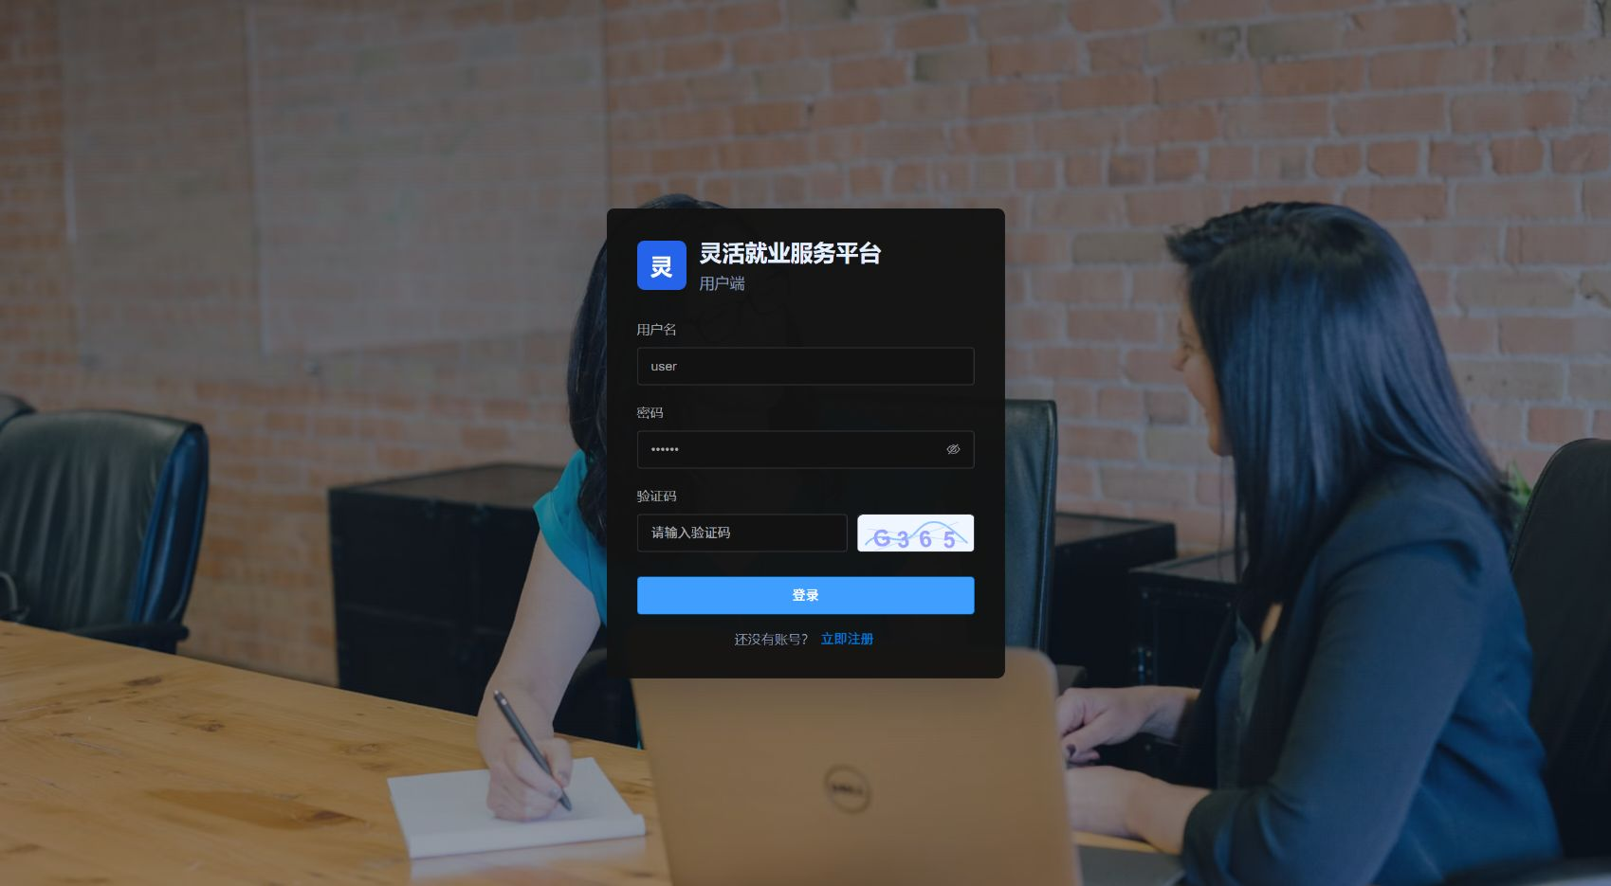
图 2-1 用户登录与图形验证码

2.1.2 岗位与求职偏好模块
求职偏好模块用于维护用户期望行业、期望岗位、期望城市、岗位类型和薪资范围，是岗位推荐和 AI 匹配分析的重要依据。用户保存偏好后，系统会更新 employment_pref 表，并清理对应用户的推荐岗位缓存，保证首页推荐结果能够根据最新偏好重新计算。
岗位中心支持岗位列表、条件筛选、岗位详情、收藏岗位和投递岗位。岗位推荐根据用户偏好与岗位的行业、名称、城市、类型、薪资和描述完整度进行匹配，返回推荐岗位和匹配理由。岗位详情页提供 AI 匹配分析入口，用于进一步说明该岗位是否适合当前用户。
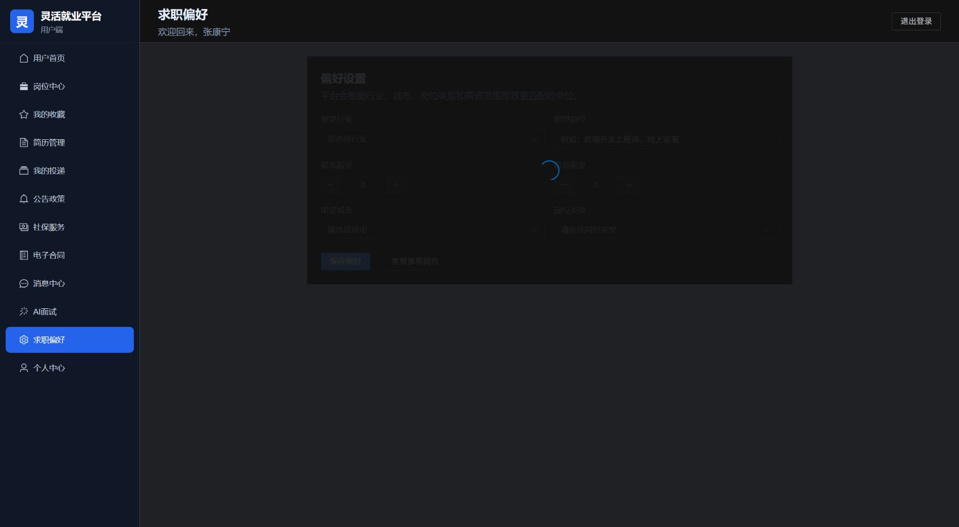
图 2-2 求职偏好设置页面
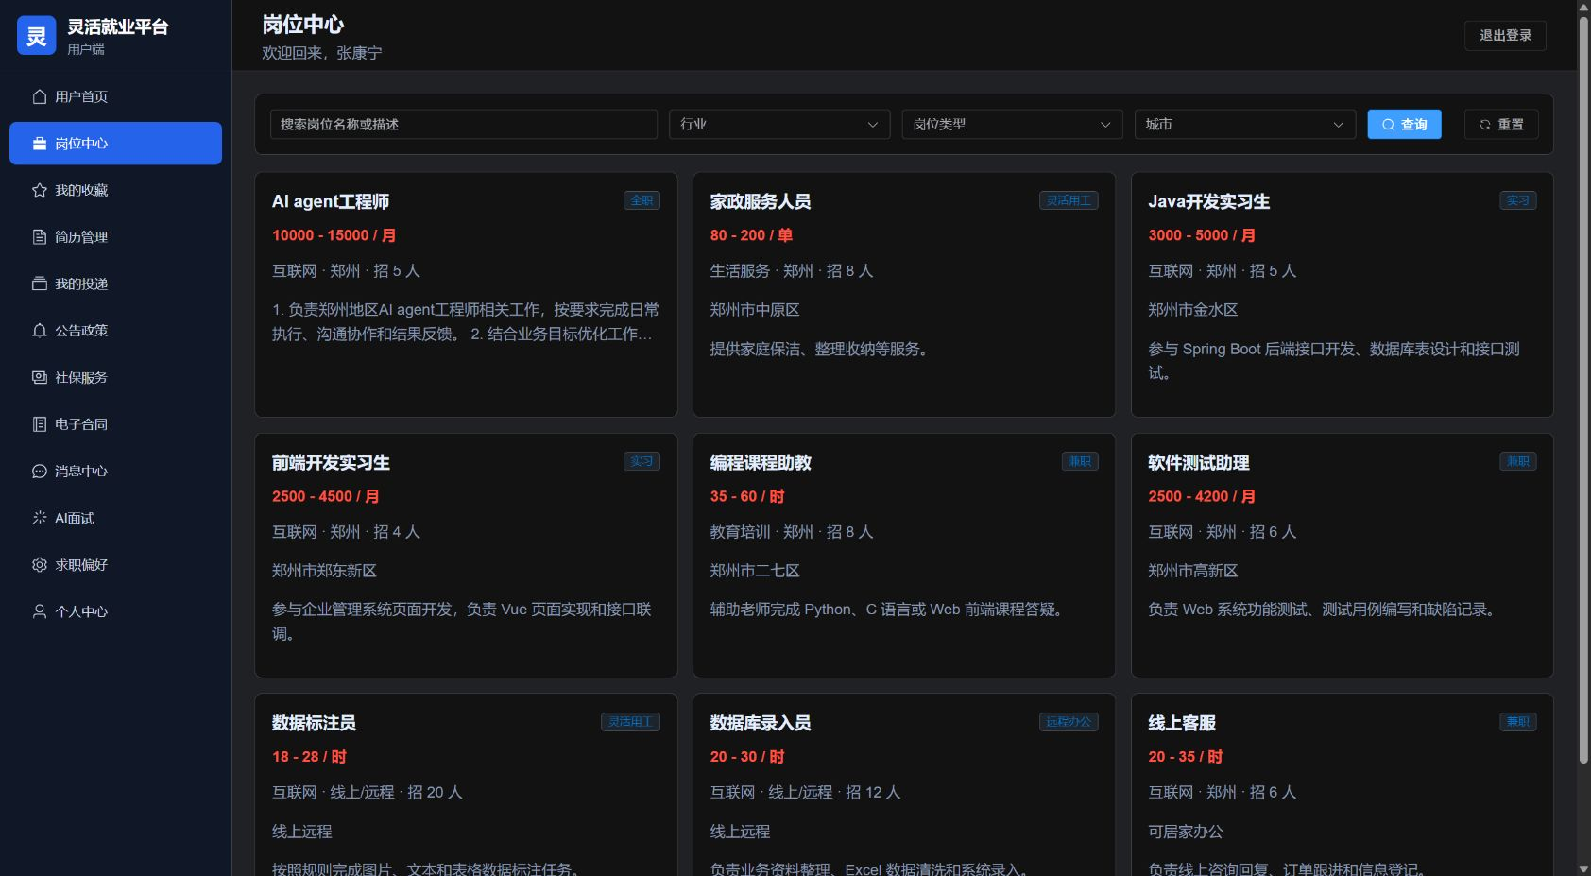
图 2-3 岗位中心与岗位筛选页面

2.1.3 简历、投递与服务模块
简历管理模块支持新增、编辑、删除和查看简历。简历是用户投递岗位和 AI 简历优化的基础数据。投递岗位时，用户必须选择一份自己的有效简历，后端需要校验岗位是否存在、简历是否属于当前用户以及是否重复投递。投递成功后，application 表产生记录，企业端可以根据 company_id 查询本企业收到的投递。
公告政策、社保服务、电子合同和消息中心构成用户端的公共服务部分。用户可以查看平台公告、查看政策详情并提交政策申报，可以填写社保参保申请、上传材料并查看缴费账单，也可以查看企业端生成的电子合同和站内消息。材料上传优先使用阿里云 OSS，数据库只保存文件地址。
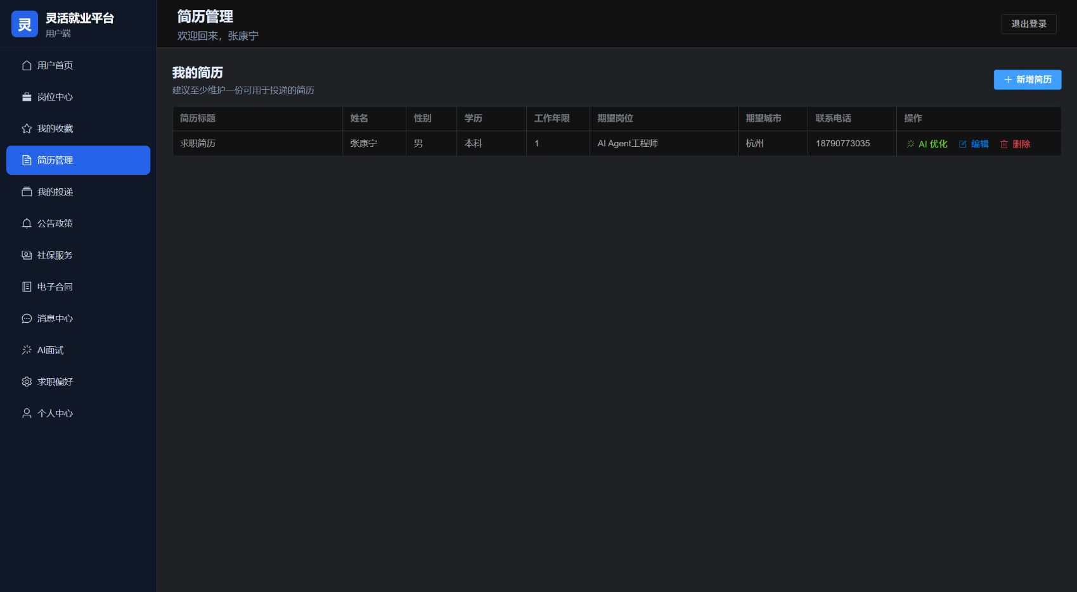
图 2-4 简历管理与 AI 简历优化入口
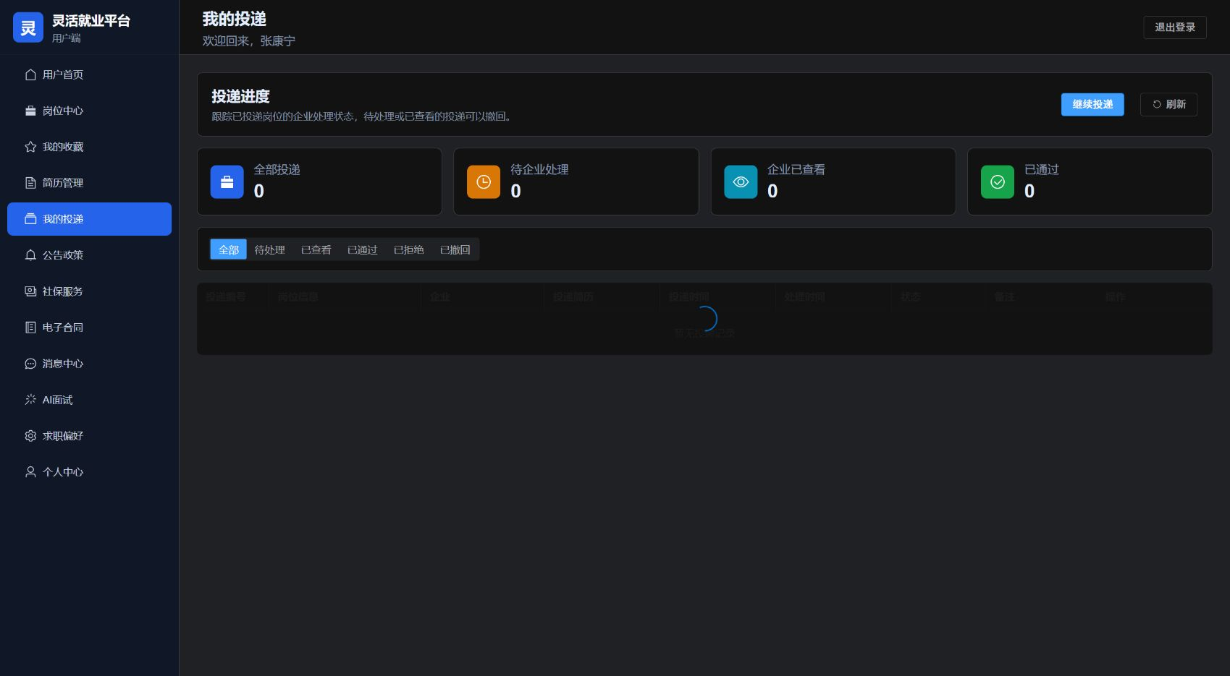
图 2-5 我的投递与进度跟踪页面

2.2 课题性能需求分析
系统需要满足课程设计演示和多人联调下的稳定性要求。前端页面应能够在常见浏览器中正常展示，菜单切换、表格查询、表单提交和文件上传应有明确反馈。后端接口需要返回统一结构，避免由于空数据或异常结果导致页面崩溃。
由于用户首页推荐岗位、公告和政策列表访问频率较高，而短时间内变化不频繁，因此系统引入 Redis 缓存。推荐岗位结果按 userId、pageNum、pageSize 设计缓存 key，公告和政策列表按查询条件缓存。这样可以减少对 TiDB Cloud 云数据库的重复访问，提高首页加载效率。
外部服务需要设计兜底。DeepSeek 调用失败时返回规则分析结果；OSS 上传失败时保存到本地上传目录；Redis 普通缓存失败时直接查询 TiDB Cloud。只有验证码依赖 Redis 的临时数据过期能力，因此登录注册前必须保证 Redis 服务可用。

2.3 其他需求
安全性方面，系统通过 JWT 控制登录态，通过 Redis 图形验证码降低重复提交和简单脚本登录风险。配置方面，数据库密码、OSS AccessKey、DeepSeek API Key 和 JWT 密钥均通过环境变量读取，避免直接写入代码。协作方面，三端共用 TiDB Cloud 云数据库，用户端、企业端和管理员端在不同网络下也可以访问同一份数据。
可维护性方面，前端按照 views、api、router、layouts、utils 等目录组织，后端按照 Controller、Service、Mapper、Entity、Config 分层。接口统一使用 /api/user 前缀，便于与企业端和管理员端区分。部署方面，系统支持本地开发启动和 Docker Compose 容器化启动两种方式。

3 系统概要设计

3.1 系统体系结构
系统采用前后端分离架构。浏览器端运行 Vue 3 前端页面，用户操作页面后通过 Axios 调用 Spring Boot 后端接口。后端通过 MyBatis Plus 访问 TiDB Cloud 数据库，通过 Redis 读写缓存和验证码，通过 OSS SDK 上传头像和材料，通过 DeepSeek API 生成 AI 求职辅助结果。Knife4j 根据后端接口自动生成文档，Docker Compose 编排前端、后端和 Redis 容器。
Docker 部署时，前端静态资源由 Nginx 容器提供，后端运行 Spring Boot jar，Redis 使用 redis:7-alpine 镜像。后端容器通过服务名 redis 访问 Redis，通过公网访问 TiDB Cloud、OSS 和 DeepSeek。Redis 不映射宿主机 6379 端口，避免与本机 Redis 服务冲突。
层次 | 技术组件 | 作用
前端层 | Vue 3、Vite、Element Plus、Axios | 页面展示、路由跳转、表单交互、接口请求。
后端层 | Spring Boot、MyBatis Plus | 业务接口、身份认证、数据库访问、文件上传。
数据库层 | TiDB Cloud / MySQL | 保存用户、岗位、简历、投递、政策、社保、合同、消息等数据。
缓存层 | Redis | 缓存推荐岗位、公告政策，保存图形验证码。
文件层 | 阿里云 OSS、本地 uploads | 保存头像、政策材料、社保材料。
AI 层 | DeepSeek Chat API | 岗位匹配、简历优化、模拟面试。
部署层 | Docker Compose、Nginx | 容器化部署和前端反向代理。

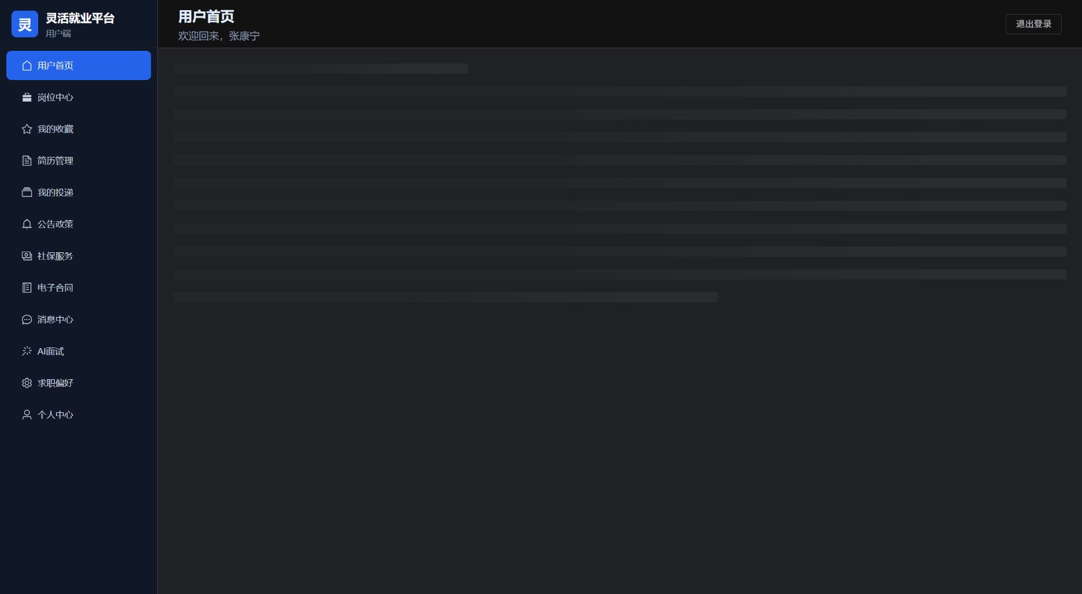
图 3-1 用户端首页运行效果

3.2 系统功能设计
用户端功能结构以左侧菜单为入口，包含用户首页、岗位中心、我的收藏、简历管理、我的投递、公告政策、社保服务、电子合同、消息中心、AI 面试、求职偏好和个人中心。用户登录后进入首页，可以查看统计数据、推荐岗位和公告，随后根据个人需求进入不同模块。
核心业务闭环包括：注册登录 -> 完善资料 -> 设置求职偏好 -> 维护简历 -> 查看推荐岗位 -> AI 岗位匹配 -> 收藏或投递岗位 -> 查看投递进度 -> 使用 AI 模拟面试。公共服务闭环包括：查看政策或社保服务 -> 上传材料 -> 提交申请 -> 等待管理员审核 -> 查看审核结果或消息通知。
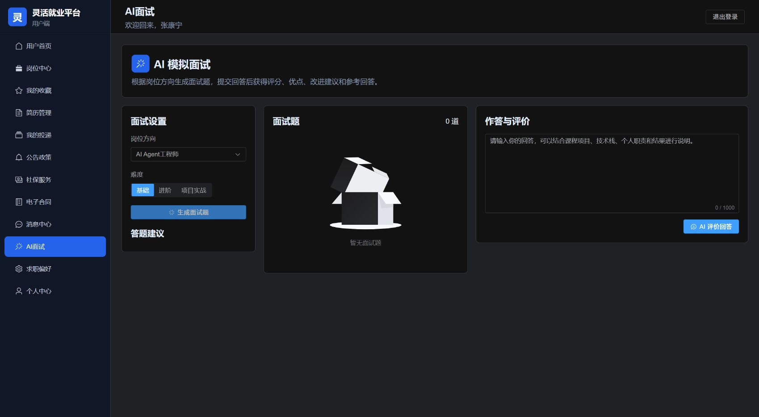
图 3-2 AI 模拟面试页面

3.3 主要数据结构概要设计
用户端数据结构主要围绕用户、岗位、简历、投递、偏好、收藏、政策、社保、合同和消息展开。前端通过对象表单维护这些数据，后端通过 Entity 映射数据库表。

3.3.1 用户端核心业务数据结构
数据结构 | 主要字段 | 说明
User | id、username、realName、phone、email、avatar | 保存用户账号与个人资料。
EmploymentPref | userId、industry、position、city、jobType、salaryMin、salaryMax | 保存求职偏好，用于岗位推荐。
Job | id、companyId、title、industry、jobType、workCity、salaryMin、salaryMax、description | 保存岗位信息。
Resume | id、userId、title、education、expectedPosition、selfIntro | 保存用户简历。
Application | id、userId、jobId、resumeId、companyId、status | 保存投递记录。
CaptchaResponse | captchaId、imageBase64 | 返回验证码 ID 和图片。
Captcha Cache | captcha:user:{scene}:{captchaId} | Redis 中保存验证码答案。

3.4 主要数据库表概要设计
表名 | 中文含义 | 主要用途
user | 用户信息 | 注册登录、个人资料、头像地址。
employment_pref | 求职偏好 | 岗位推荐和 AI 分析输入。
job | 岗位信息 | 岗位浏览、推荐、收藏和投递。
favorite_job | 岗位收藏 | 保存用户收藏岗位。
resume | 简历信息 | 简历管理、投递、AI 简历优化。
application | 投递记录 | 岗位投递、企业端处理、用户端进度查看。
notice | 公告通知 | 首页公告和公告政策模块展示。
policy / policy_apply | 政策和申报 | 政策查看、材料上传、申报记录。
social_security_apply | 社保申请 | 社保参保申请和审核结果。
social_payment_record | 缴费账单 | 社保缴费查询和模拟缴费。
labor_contract | 电子合同 | 查看企业端生成的合同。
message | 站内消息 | 用户消息、已读、删除和咨询。

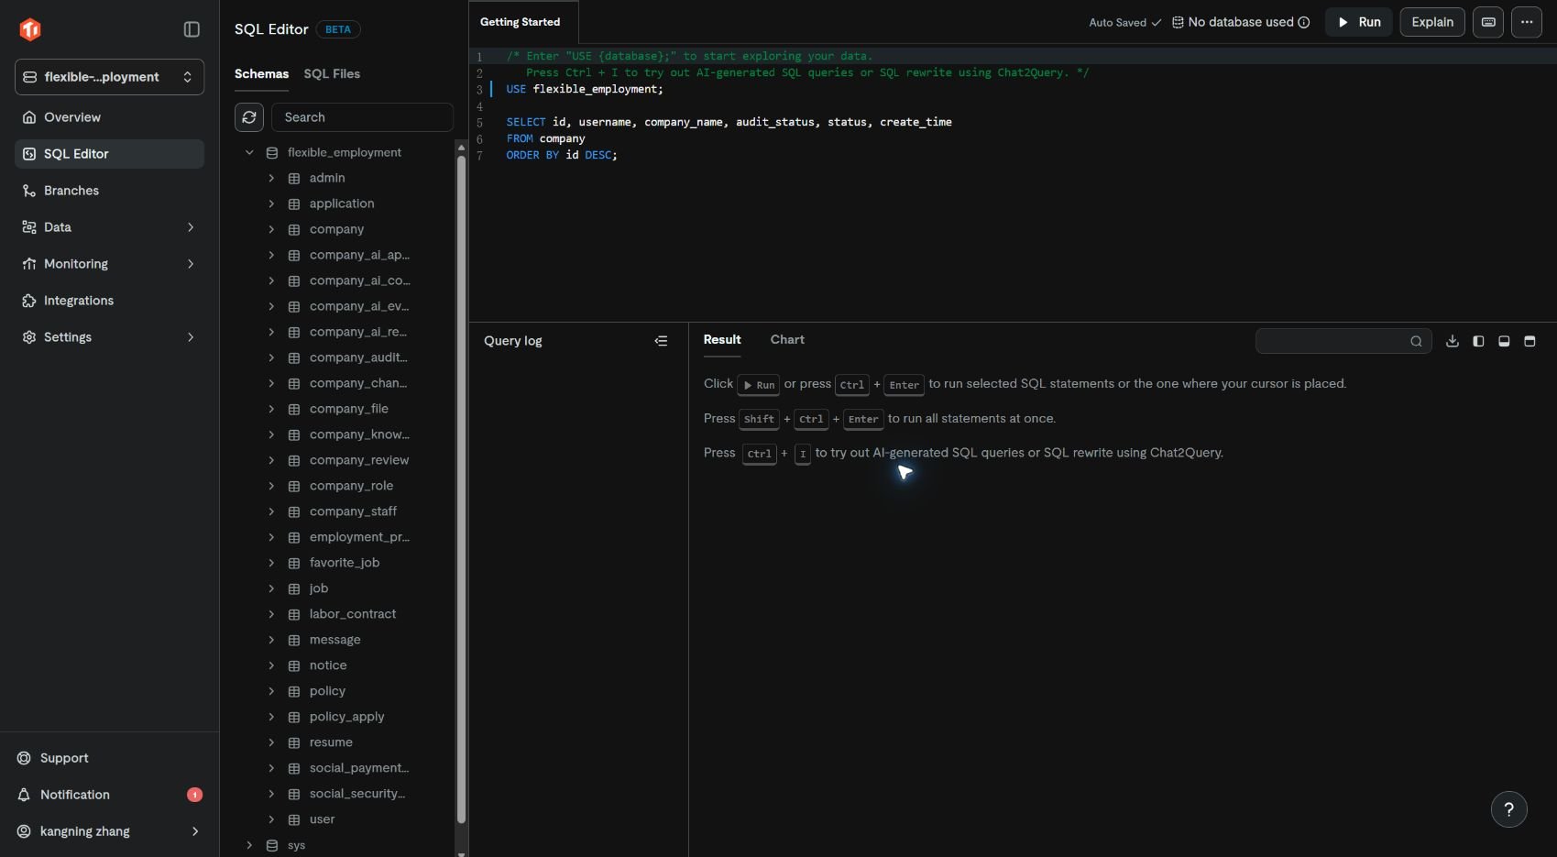
图 3-3 TiDB Cloud 云数据库与表结构

3.5 主要接口概要设计
用户端接口统一使用 /api/user 前缀，除验证码、登录、注册接口外，其余接口均需要携带 JWT。前端在 api 目录中封装接口请求，不在页面中直接拼接后端地址。
模块 | 功能 | 请求方式 | 接口路径
认证 | 验证码 | GET | /api/user/captcha
认证 | 登录 | POST | /api/user/login
认证 | 注册 | POST | /api/user/register
用户 | 个人资料 | GET/PUT | /api/user/profile
偏好 | 求职偏好 | GET/POST | /api/user/preference
岗位 | 岗位列表 | GET | /api/user/jobs
岗位 | 推荐岗位 | GET | /api/user/jobs/recommend
岗位 | 岗位详情 | GET | /api/user/jobs/{id}
AI | 岗位匹配 | POST | /api/user/ai/job-match/{jobId}
AI | 简历优化 | POST | /api/user/ai/resume-advice/{resumeId}
AI | 模拟面试 | POST | /api/user/ai/interview/questions、/feedback
简历 | 简历管理 | GET/POST/PUT/DELETE | /api/user/resumes
投递 | 投递岗位 | POST | /api/user/applications
政策 | 政策申报 | GET/POST | /api/user/policies、/policy-applications
社保 | 社保服务 | GET/POST/PUT | /api/user/social-security/*
上传 | 头像/材料 | POST | /api/user/upload/avatar、/materials

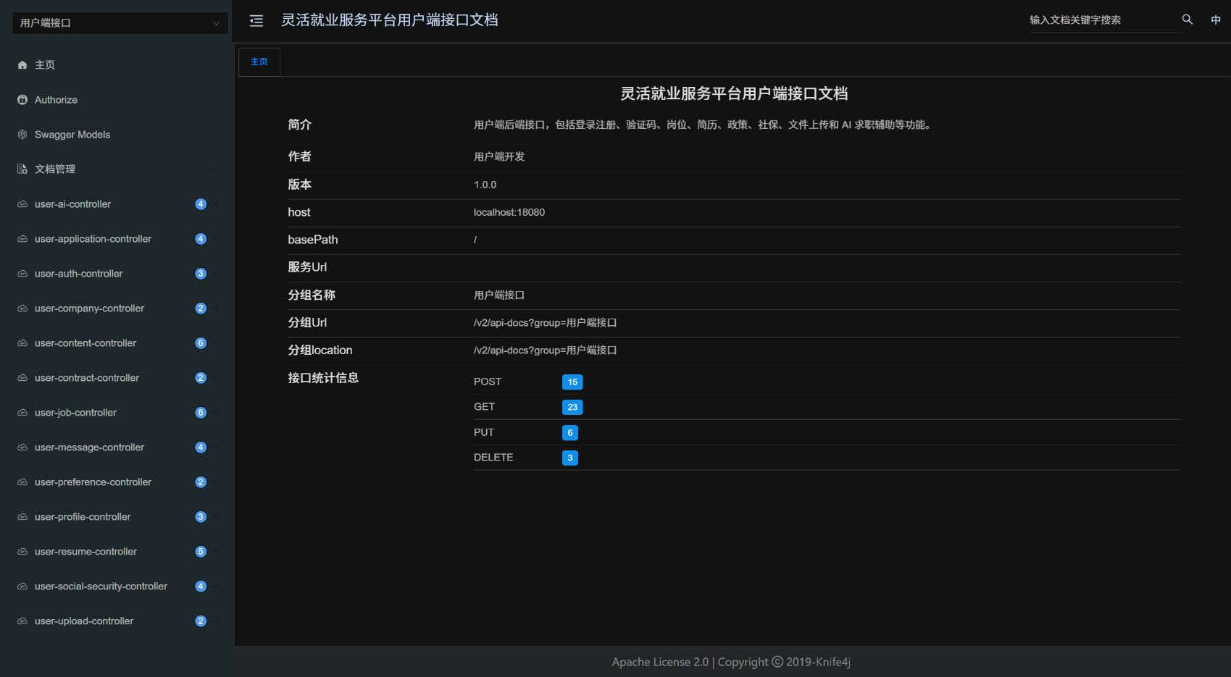
图 3-4 Knife4j 接口文档页面

4 系统详细设计与实现

4.1 用户端子系统的设计与实现
前端采用 Vue 3 组合式 API 开发，页面文件集中在 frontend/src/views/user 目录。UserLayout.vue 提供统一布局，左侧菜单固定展示所有用户端模块，右侧内容区通过路由切换。Axios 请求在 utils/request.js 中统一封装，请求前自动读取 localStorage 中的 token 并写入 Authorization 请求头。
后端用户端 Controller 统一放在 com.example.employment.controller.user 包下，便于 Knife4j 只扫描用户端接口。Service 层负责业务逻辑，例如登录注册、验证码生成、岗位推荐、简历管理、投递校验、AI 调用、文件上传和缓存处理；Mapper 层负责数据库访问；Entity 层映射数据库表。
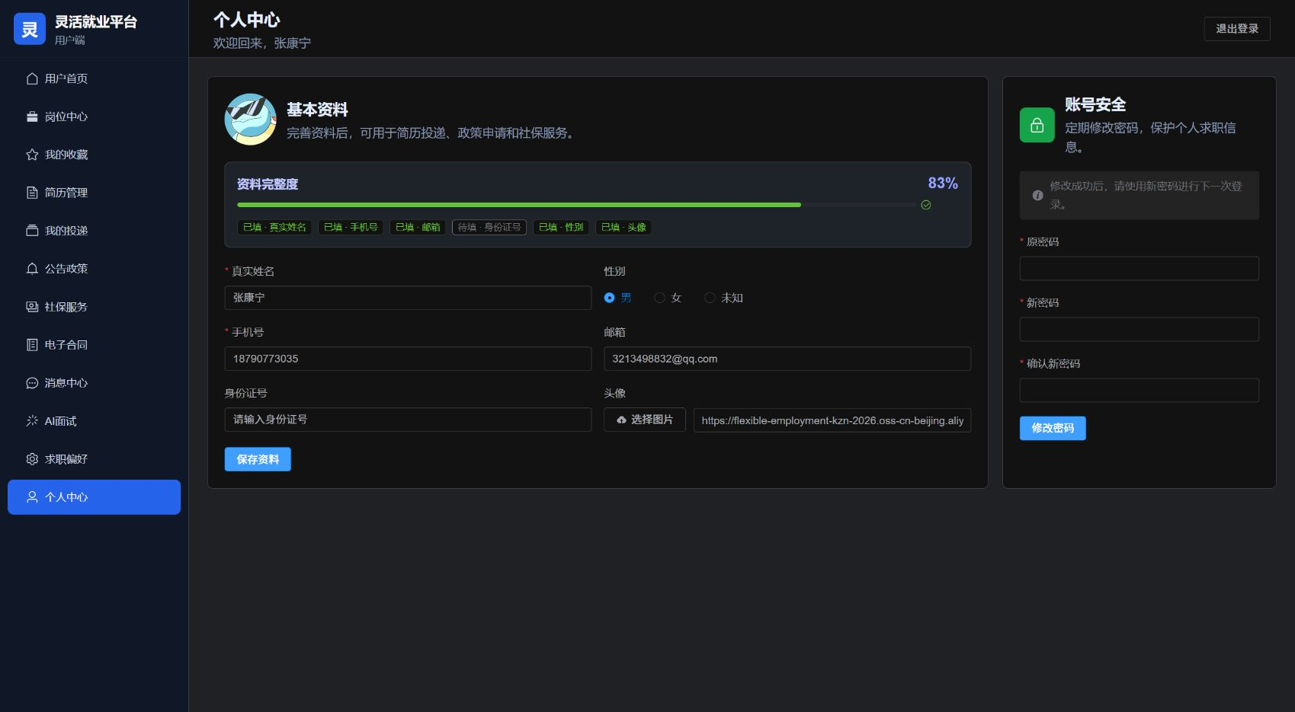
图 4-1 个人中心与头像维护页面

4.1.1 注册登录与身份认证实现
注册登录模块采用前后端分离方式实现。前端登录页默认填写演示账号，页面加载时调用验证码接口获取 captchaId 和验证码图片。用户点击登录后，前端将 username、password、captchaId、captchaCode 一并提交给后端。后端首先通过 Redis 查询验证码答案，校验成功后立即删除验证码缓存，然后再校验账号密码。
JWT 认证是用户端访问业务接口的基础。后端生成 token 时写入用户 ID、角色、签发时间和过期时间，并使用密钥签名。前端收到 token 后保存到 localStorage，请求拦截器在每次业务请求前读取 token 并设置 Authorization 请求头。后端解析 token 后得到当前用户 ID，简历、投递、社保、合同、消息等接口都根据当前用户 ID 查询，避免用户越权访问其他人的数据。
验证码设计采用 Redis 临时存储而不是数据库持久化，原因是验证码属于短期安全数据，不需要长期保存。验证码 key 由 scene 和 captchaId 组成，例如 captcha:user:login:xxxx，有效期设置为 5 分钟。该设计既能控制验证码有效期，又能在校验成功后删除验证码，防止重复使用。
图 4-7 登录验证码页面
设计点 | 实现方式 | 作用
验证码生成 | 后端生成图片和 captchaId，答案写入 Redis。 | 降低重复提交和简单脚本登录风险。
验证码校验 | 登录/注册时提交 captchaId 和 captchaCode。 | 保证验证码与当前请求对应。
JWT 认证 | 登录成功后返回 token，前端请求自动携带。 | 识别当前用户并保护业务接口。
用户隔离 | 后端通过 token 获取 userId，不信任前端传入 userId。 | 避免访问其他用户数据。

4.1.2 用户首页与求职偏好实现
用户首页是用户登录后的工作台，集中展示简历数量、投递数量、未读消息数量、待缴费账单数量、推荐岗位和最新公告。首页不是简单静态页面，而是同时调用岗位推荐、公告、简历、投递、消息、社保缴费和求职偏好等多个接口，因此对接口并发和异常处理有一定要求。
求职偏好模块保存用户期望行业、期望岗位、期望城市、岗位类型和薪资范围。前端表单使用 Element Plus 的 select、input-number 等组件，后端保存时先判断当前用户是否已有偏好记录，有则更新，没有则新增。偏好保存后会清理推荐岗位缓存，使首页推荐结果与最新偏好保持一致。
推荐岗位展示强调可解释性。除了展示岗位名称、薪资、行业、城市和岗位类型外，页面还展示匹配度进度条和匹配理由。例如城市匹配、岗位类型匹配、薪资范围符合等说明可以帮助用户理解为什么系统推荐该岗位。
图 4-8 用户首页推荐岗位与 AI 求职助手
图 4-9 求职偏好维护页面

4.1.3 岗位中心、收藏与投递实现
岗位中心负责展示平台可投递岗位。用户可以按关键词、行业、岗位类型和城市筛选岗位。后端查询时只返回管理员审核通过且企业已上架的岗位，避免用户看到无效岗位。岗位卡片展示岗位名称、薪资范围、行业、城市、招聘人数、地址和岗位描述摘要。
岗位详情页展示岗位完整信息，包括岗位标题、行业、岗位类型、工作城市、工作地址、薪资范围、招聘人数、岗位描述和岗位要求。用户可以在详情页收藏岗位、查看我的收藏、选择简历投递岗位，也可以点击 AI 匹配分析。收藏功能写入 favorite_job 表，投递功能写入 application 表。
投递流程需要多重校验。后端先校验岗位是否存在且可投递，再校验所选简历是否属于当前登录用户，最后校验当前用户是否已经投递过该岗位。如果重复投递，系统返回提示而不是再次插入记录。投递成功后，企业端可以通过 company_id 查询对应投递，用户端可以在我的投递页面查看状态。
图 4-10 岗位中心列表与筛选
图 4-11 岗位详情与 AI 匹配入口
图 4-12 我的投递页面
投递校验项 | 校验内容 | 异常处理
岗位状态 | 岗位存在、已审核、已上架。 | 岗位不可投递时返回错误提示。
简历归属 | resume.user_id 必须等于当前用户 ID。 | 阻止用户使用他人简历投递。
重复投递 | 同一用户同一岗位只能投递一次。 | 返回重复投递提示。
公司关联 | 投递记录保存 company_id。 | 便于企业端查询本公司投递。

4.1.4 简历管理与 AI 简历优化实现
简历管理模块用于维护用户求职资料。用户可以新增、编辑、删除简历，简历字段包括简历标题、真实姓名、联系电话、邮箱、学历、期望岗位、期望城市、自我介绍等。投递岗位时，系统只允许选择当前用户自己的有效简历。
AI 简历优化功能在简历列表中通过“AI 优化”按钮触发。后端读取当前简历和用户求职偏好，将简历内容、目标岗位和期望城市拼接成 Prompt，请求 DeepSeek 返回简历评分、整体评价、优势、问题和关键词建议。前端使用抽屉展示结果，评分使用进度条或仪表化组件增强可读性。
考虑到 AI 接口可能因为网络、额度或 Key 配置问题不可用，后端保留规则兜底逻辑。规则逻辑会根据联系方式、学历、期望岗位、自我介绍完整度等字段给出基础评分，并生成简历优化建议。这样即使 DeepSeek 暂时不可用，课程设计演示仍能展示完整流程。
图 4-13 简历管理与 AI 简历优化

4.1.5 公告政策、社保、合同与消息实现
公告政策模块分为公告通知和政策服务。公告通知用于展示平台发布的就业资讯和系统公告，政策服务用于展示管理员维护的政策信息。用户进入政策详情页后可以查看政策内容、申请条件和材料要求，并上传材料提交政策申报。
社保服务模块包括社保参保申请和缴费账单查询。用户填写参保类型、申请信息并上传材料后，后端写入 social_security_apply 表。缴费账单来自 social_payment_record 表，用户可以查看账单金额、缴费月份、状态并模拟缴费。该模块体现了灵活就业平台区别于普通招聘系统的公共服务属性。
电子合同模块读取 labor_contract 表，展示合同编号、标题、岗位、有效期、合同状态和合同文件地址。消息中心读取 message 表，支持查看消息、区分已读未读、标记已读、删除消息和发送咨询消息。合同和消息数据主要由企业端或管理员端产生，用户端负责查看和反馈。
图 4-14 社保服务页面
图 4-15 公告政策页面

4.1.6 个人中心与文件上传实现
个人中心用于维护真实姓名、性别、手机号、邮箱、身份证号、头像和密码。用户选择头像文件后，前端通过上传接口提交文件，后端优先上传到阿里云 OSS 并返回访问地址；如果 OSS 未配置或上传失败，则保存到本地 uploads/avatar 目录。用户点击保存资料后，头像地址写入 user.avatar 字段。
材料上传与头像上传共用后端上传思路，只是存储目录不同。政策申报和社保申请材料保存到 materials 路径下。数据库中只保存 URL，不保存文件二进制内容，这样可以减少数据库体积，也方便用户端、企业端和管理员端通过同一地址查看材料。
图 4-16 个人中心与头像上传
图 4-17 OSS 中的头像与材料目录

4.2 主要逻辑流程/关键算法设计与实现

4.2.1 主要系统逻辑流程
登录认证流程为：用户打开登录页 -> 前端请求验证码接口 -> 后端生成验证码图片和 captchaId -> Redis 保存验证码答案 -> 用户提交用户名、密码、验证码 -> 后端校验验证码 -> 校验账号密码 -> 生成 JWT -> 前端保存 token -> 后续请求携带 token。
岗位投递流程为：用户进入岗位详情 -> 点击投递岗位 -> 系统查询当前用户有效简历 -> 用户选择简历 -> 后端校验岗位状态、简历归属和是否重复投递 -> 写入 application 表 -> 用户在我的投递页面查看状态 -> 企业端处理后状态回写 -> 用户端查看处理结果。
政策和社保材料上传流程为：用户选择本地文件 -> 前端提交 multipart/form-data -> 后端判断 OSS 是否启用且配置完整 -> 上传 OSS 成功则返回 HTTPS 地址 -> OSS 异常则回退本地 uploads 目录 -> 表单提交时将 material_url 保存到数据库。
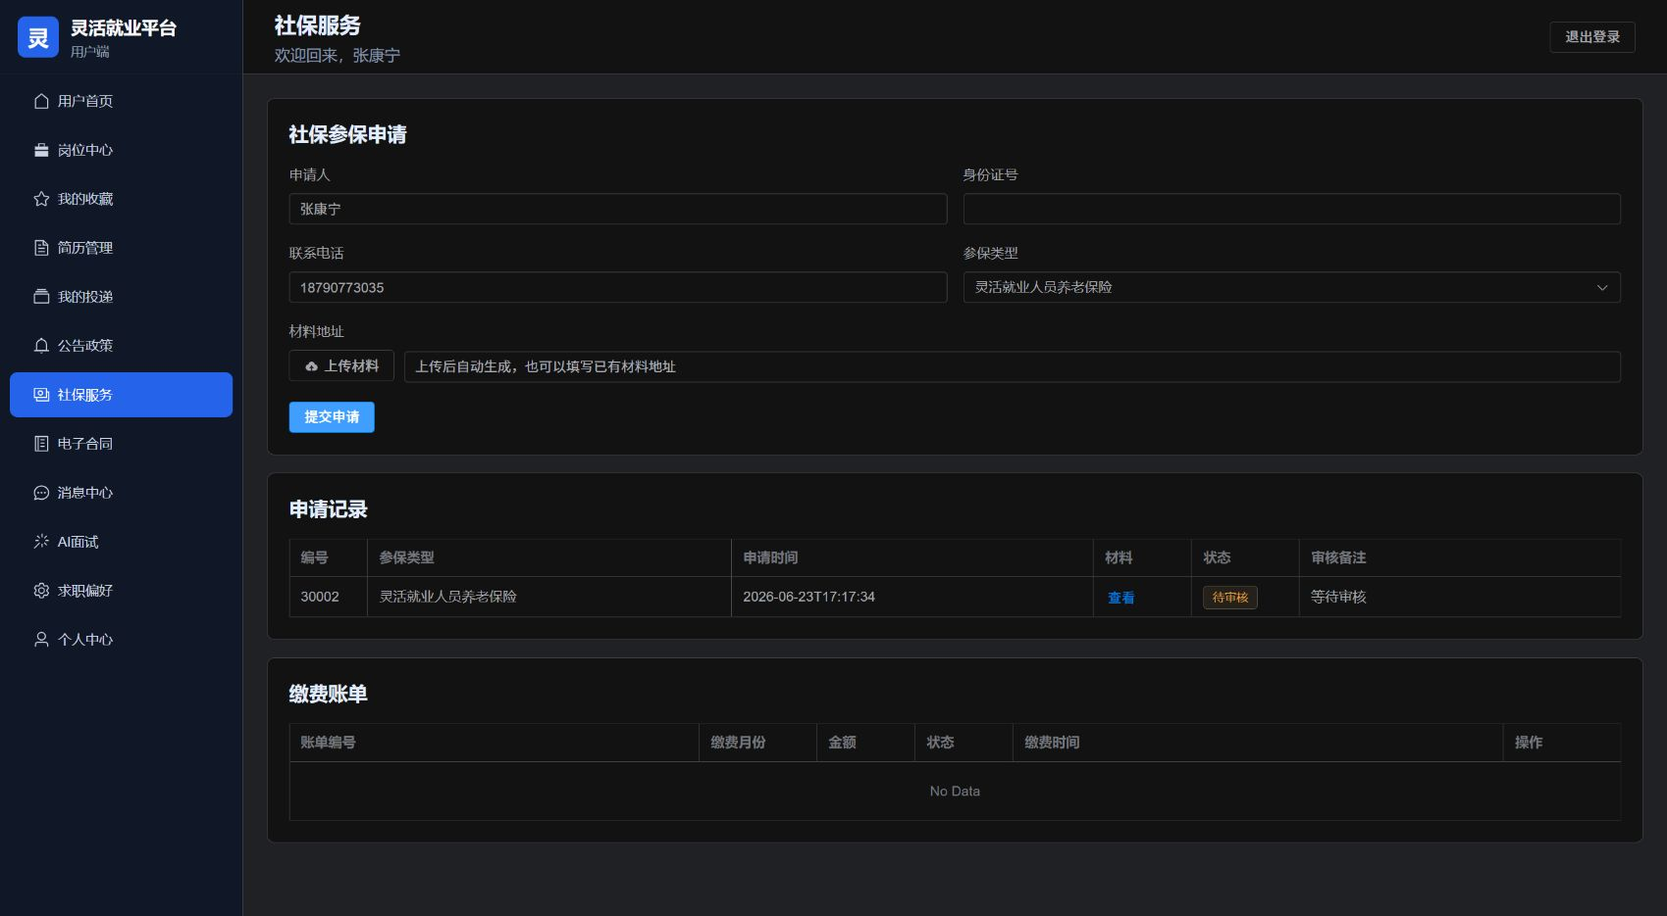
图 4-2 社保服务与材料申请页面

4.2.2 岗位推荐与 AI 辅助算法
岗位推荐采用规则匹配算法，便于解释和维护。系统读取用户求职偏好，对岗位行业、岗位关键词、工作城市、岗位类型、薪资范围和岗位描述完整度进行评分，最终返回匹配度和匹配理由。
匹配项 | 分值 | 说明
行业匹配 | 20 | 岗位行业与期望行业一致或相近。
岗位关键词匹配 | 25 | 岗位标题、描述或要求中包含期望岗位关键词。
城市匹配 | 20 | 岗位工作城市与期望城市一致。
岗位类型匹配 | 15 | 兼职、全职、远程等类型匹配。
薪资范围匹配 | 15 | 岗位薪资与期望薪资范围有交集。
岗位描述完整 | 5 | 岗位描述和要求信息完整。

DeepSeek AI 辅助功能包括 AI 岗位匹配分析、AI 简历优化和 AI 模拟面试。岗位匹配分析综合岗位信息、用户偏好和简历信息，生成匹配度、匹配总结、匹配理由和提升建议。简历优化读取简历标题、学历、期望岗位、自我介绍和求职偏好，生成评分、优势、问题和关键词建议。模拟面试根据岗位方向和难度生成题目，并对用户回答进行评分和反馈。
为了保证演示稳定性，三个 AI 功能都设计了规则兜底。DeepSeek API Key 未配置、网络异常、接口超时或返回格式异常时，系统自动使用本地规则生成结果，避免页面无响应或功能中断。
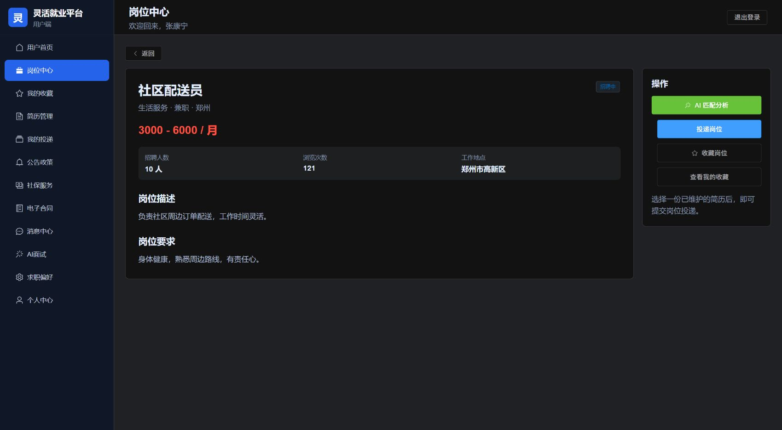
图 4-3 岗位详情与 AI 匹配分析入口
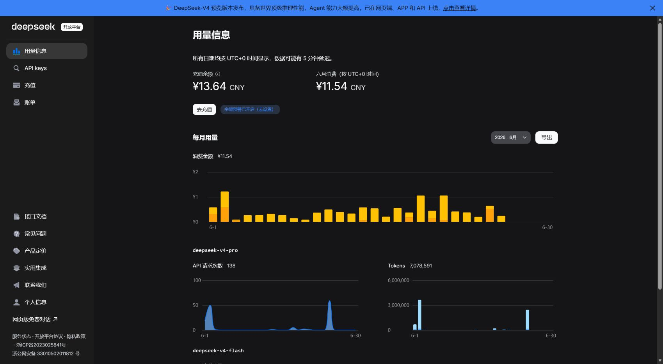
图 4-4 DeepSeek 开放平台使用页面

4.2.3 Redis、OSS、Knife4j 与 Docker 实现
Redis 主要用于两类数据：一类是首页推荐岗位、公告列表和政策列表缓存，减少对 TiDB Cloud 的重复查询；另一类是登录和注册验证码，利用 Redis 自动过期能力控制验证码有效期。验证码 key 设计为 captcha:user:{scene}:{captchaId}，有效期为 5 分钟，校验成功后立即删除。
阿里云 OSS 用于保存头像和材料文件。后端读取环境变量中的 endpoint、bucket、AccessKey 等配置，配置完整时调用 OSS SDK 上传文件并返回 HTTPS 地址；配置缺失或上传失败时，系统回退到本地 uploads 目录。数据库只保存文件 URL，不保存文件二进制内容。
Knife4j 用于接口文档和调试。后端配置只扫描用户端 Controller 包，文档页面展示登录、验证码、岗位、简历、投递、政策、社保、合同、消息、上传和 AI 接口。Docker Compose 部署包含 frontend、backend、redis 三个服务，前端容器通过 Nginx 提供静态资源，后端容器运行 Spring Boot jar，Redis 容器提供缓存服务。
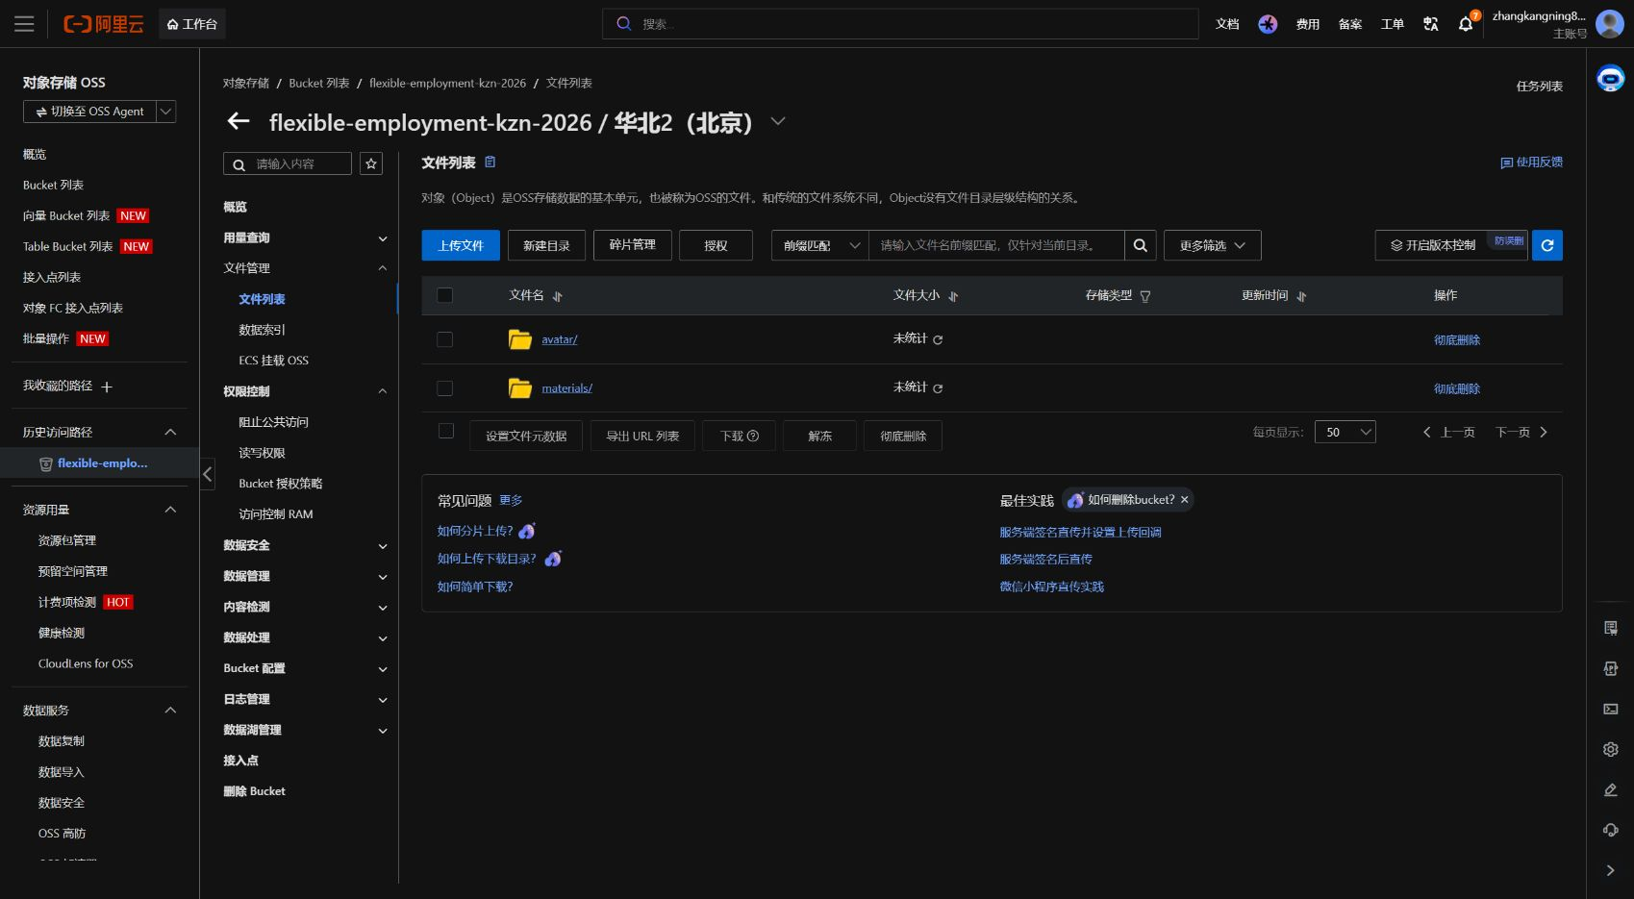
图 4-5 阿里云 OSS 文件存储目录
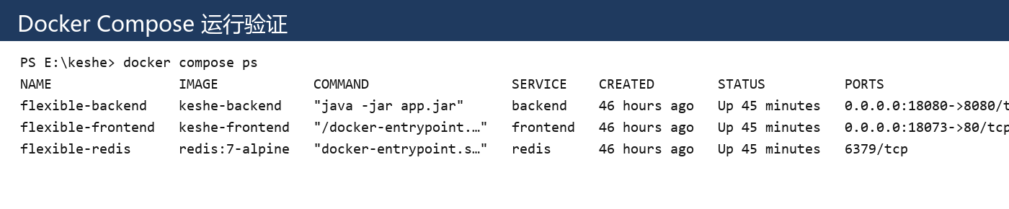
图 4-6 Docker Compose 容器运行状态

5 实训总结

5.1 技术总结
通过本次实训，我完成了用户端从需求分析、系统设计、数据库设计、前端开发、后端接口开发、新技术接入、部署运行到文档整理的完整过程。项目涉及 Vue 3、Vite、Element Plus、Axios、Spring Boot、MyBatis Plus、JWT、Redis、OSS、TiDB Cloud、DeepSeek、Knife4j 和 Docker Compose 等技术。
在前端开发方面，我掌握了路由配置、组件化页面开发、表单校验、表格展示、文件上传和统一请求封装。在后端开发方面，我进一步理解了 Controller、Service、Mapper、Entity 分层，掌握了 JWT 登录认证、Redis 缓存、文件上传、AI 接口调用和统一配置管理。在部署方面，我理解了 Docker Compose 的服务编排、容器网络和端口映射。
本项目让我认识到，课程设计不是简单实现页面，而是需要考虑系统运行、外部服务异常、三端联调和环境迁移。Redis、OSS、DeepSeek 等能力都需要设计兜底方案，避免演示时因为某个外部服务异常导致核心流程不可用。

5.2 思想总结
在团队协作过程中，我体会到统一数据库结构和测试数据的重要性。用户端投递岗位后企业端是否能看到，并不只取决于用户端页面是否提交成功，还取决于 job_id、company_id、resume_id 和 application 表关系是否正确。曾经出现企业端查询 company.id 不一致导致看不到投递记录的问题，说明三端联调必须明确数据关系和测试账号。
通过整理开发过程报告和最终实验报告，我也认识到文档是项目交付的重要组成部分。代码实现解决“系统能不能运行”的问题，文档则说明“系统为什么这样设计、如何实现、如何运行、如何测试”。完整的软件项目需要代码、配置、部署和文档共同支撑。
后续可以继续优化系统安全性和完整度，例如将密码改为 BCrypt 加密，进一步完善权限拦截和异常处理；保存 AI 分析历史，方便用户回看；扩展推荐算法，引入浏览、收藏、投递行为；补充合同文件上传、消息实时通知和更完善的管理员审核流程。

参考文献
[1] 王珊, 萨师煊. 数据库系统概论[M]. 北京: 高等教育出版社, 2014.
[2] Craig Walls. Spring Boot in Action[M]. Manning Publications, 2016.
[3] Vue.js 官方文档. Vue 3 Guide[EB/OL]. https://vuejs.org/.
[4] MyBatis Plus 官方文档[EB/OL]. https://baomidou.com/.
[5] Redis 官方文档[EB/OL]. https://redis.io/docs/.
[6] Docker 官方文档[EB/OL]. https://docs.docker.com/.
[7] 阿里云对象存储 OSS 官方文档[EB/OL]. https://help.aliyun.com/product/31815.html.
[8] TiDB Cloud 官方文档[EB/OL]. https://docs.pingcap.com/tidbcloud/.
[9] Knife4j 官方文档[EB/OL]. https://doc.xiaominfo.com/.
[10] DeepSeek 开放平台文档[EB/OL]. https://api-docs.deepseek.com/.

附录

附录 A 用户端主要测试说明
测试阶段按照本地功能测试、接口测试、三端数据联动测试和 Docker 部署测试四个层次进行。功能测试主要通过浏览器操作用户端页面完成；接口测试主要通过 Knife4j 页面验证请求参数和返回结构；三端联动测试主要验证用户端投递记录、政策申报和社保申请能否在企业端或管理员端看到；部署测试主要验证 Docker Compose 能否启动 frontend、backend 和 redis 三个服务。
用户端核心测试账号为 user/123456。登录时需要输入图形验证码，验证码错误时系统应提示登录失败并刷新验证码。登录成功后，浏览器 localStorage 中会保存 JWT，后续进入个人中心、简历管理、我的投递等页面时，请求头会携带 Authorization: Bearer token。
测试类别 | 测试内容 | 通过标准
登录测试 | 输入账号、密码、验证码并提交。 | 登录成功并进入用户首页。
推荐测试 | 设置求职偏好后进入首页。 | 推荐岗位显示匹配度和匹配理由。
投递测试 | 岗位详情页选择简历并投递。 | 我的投递页面出现记录，企业端可查询。
AI 测试 | 执行简历优化、岗位匹配、模拟面试。 | DeepSeek 或规则兜底返回可展示结果。
上传测试 | 上传头像、政策材料、社保材料。 | 返回 OSS 或本地访问地址。
部署测试 | 执行 docker compose up -d。 | 三个容器均为 Up，前后端可访问。
图 A-1 Docker Compose 部署验证
图 A-2 Knife4j 接口调试页面

附录 B 主要配置与文件结构
后端 application.yml 通过环境变量读取数据库、Redis、OSS、DeepSeek 和 JWT 配置。例如 DB_URL、DB_USERNAME、DB_PASSWORD 用于连接 TiDB Cloud；REDIS_HOST、REDIS_PORT 用于连接 Redis；ALIYUN_OSS_* 用于对象存储；DEEPSEEK_API_KEY 用于 AI 接口；JWT_SECRET 用于 token 签名。
前端通过 VITE_API_BASE_URL 设置后端地址，本地开发可以指向 http://localhost:8080，Docker 部署时通过 Nginx 代理到后端容器。项目提供 .env.example 和 .env.docker.example 作为配置模板，真实密钥不应直接提交到代码仓库。
文件/目录 | 说明
backend/src/main/java/.../controller/user | 用户端 Controller，提供 /api/user 前缀接口。
backend/src/main/java/.../service | 业务逻辑层，包括验证码、Redis、AI、岗位、简历、上传等服务。
backend/src/main/resources/application.yml | 后端统一配置文件，通过环境变量读取敏感配置。
frontend/src/views/user | 用户端页面组件目录。
frontend/src/api | 前端接口请求封装目录。
frontend/src/utils/request.js | Axios 拦截器，负责 token 和统一错误处理。
docker-compose.yml | 定义 frontend、backend、redis 三个服务。
frontend/nginx.conf | 前端部署和 API 反向代理配置。
主要目录结构：backend 为 Spring Boot 后端项目，frontend 为 Vue 3 前端项目，docs 保存开发报告和实验报告，docker-compose.yml 用于容器编排。后端 controller/user 目录保存用户端接口，service 目录保存业务逻辑，resources/application.yml 保存环境变量配置。前端 views/user 目录保存用户端页面，api 目录保存接口封装，router 目录保存路由配置，utils/request.js 保存 Axios 拦截器。
文件/目录 | 说明
backend/src/main/java/com/example/employment/controller/user | 用户端后端接口控制器。
backend/src/main/java/com/example/employment/service | 业务服务层，包括 Redis、验证码、AI、岗位、简历等逻辑。
backend/src/main/resources/application.yml | 后端数据库、Redis、OSS、DeepSeek、JWT、Knife4j 配置。
frontend/src/views/user | 用户端页面组件。
frontend/src/api | 前端接口请求封装。
frontend/src/utils/request.js | Axios 请求拦截和 token 处理。
docker-compose.yml | frontend、backend、redis 容器编排。
frontend/nginx.conf | 前端静态资源部署和 API 反向代理配置。

